Město Zdice
Zastupitelstvo města Zdice
Obecně závazná vyhláška obce města Zdice,

kterou se vydává

požární řád

Zastupitelstvo města Zdice se na svém zasedání konaném dne 27. 8. 2025 usneslo vydat na základě § 29 odst. 1 písm. o) bod 1 zákona č. 133/1985 Sb., o požární ochraně, ve znění pozdějších předpisů (dále jen „zákon o požární ochraně“), a v souladu s § 10 písm. d) a § 84 odst. 2 písm. h) zákona č. 128/2000 Sb., o obcích (obecní zřízení), ve znění pozdějších předpisů, tuto obecně závaznou vyhlášku (dále jen „vyhláška“):

Čl. 1
Úvodní ustanovení

(1) Tato vyhláška upravuje organizaci a zásady zabezpečení požární ochrany v obci.

(2) Při zabezpečování požární ochrany spolupracuje obec zejména s hasičským záchranným sborem kraje, občanskými sdruženími a obecně prospěšnými společnostmi působícími na úseku požární ochrany.

Čl. 2
Vymezení činnosti osob pověřených zabezpečováním požární ochrany v obci

- Ochrana životů, zdraví a majetku občanů před požáry, živelními pohromami a jinými mimořádnými událostmi na území obce Zdice (dále jen „obec“) je zajištěna jednotkou sboru dobrovolných hasičů obce (dále jen „JSDH obce“) podle čl. 5 této vyhlášky a dále jednotkami požární ochrany uvedenými v příloze č. 1 této vyhlášky.

- K zabezpečení úkolů na úseku požární ochrany byly na základě usnesení zastupitelstva obce dále pověřeny tyto orgány obce:
- zastupitelstvo obce - projednáním stavu požární ochrany v obci minimálně 1 x za 12 měsíců nebo vždy po závažné mimořádné události mající vztah k zajištění požární ochrany v obci,
- starosta - zabezpečováním pravidelných kontrol dodržování předpisů a plnění povinností obce na úseku požární ochrany vyplývajících z její samostatné působnosti, a to minimálně 1 x za 12 měsíců.

Čl. 3
Podmínky požární bezpečnosti při činnostech a v objektech se zvýšeným nebezpečím vzniku požáru se zřetelem na místní situaci

Obec nestanoví se zřetelem na místní situaci žádné činnosti ani objekty se zvýšeným nebezpečím vzniku požáru ani podmínky požární bezpečnosti vztahující se k takovým činnostem či objektům.

Čl. 4
Způsob nepřetržitého zabezpečení požární ochrany v obci

(1) Přijetí ohlášení požáru, živelní pohromy či jiné mimořádné události na území obce je
zabezpečeno přes národní čísla tísňových linek a evropské číslo tísňového volání.

(2) Ochrana životů, zdraví a majetku občanů před požáry, živelními pohromami a jinými
mimořádnými událostmi na území obce je zabezpečena jednotkami požární ochrany uvedenými v čl. 5 a v příloze č. 1 vyhlášky.

Čl. 5
Kategorie jednotky sboru dobrovolných hasičů obce, její početní stav a vybavení

- Obec zřídila JSDH obce, kategorie JPO III / 2 o minimálním početním stavu 10 členů, vybavení je uvedeno v příloze č. 2 vyhlášky.

- Členové JSDH obce se při vyhlášení požárního poplachu dostaví ve stanoveném čase do hasičské stanice JSDH obce na adrese Čs. armády 18, 267 51 Zdice, anebo na jiné místo, stanovené velitelem JSDH.

Čl. 6
Přehled o zdrojích vody pro hašení požárů a podmínky jejich trvalé použitelnosti

- Vlastník nebo uživatel zdrojů vody pro hašení požárů je povinen tyto udržovat v takovém stavu, aby bylo umožněno použití požární techniky a čerpání vody pro hašení požárů.

- Zdroje vody pro hašení požárů jsou stanoveny v nařízení kraje. Zdroje vody pro hašení požárů na území obce jsou uvedeny v příloze č. 3 vyhlášky.

- Obec nad rámec nařízení kraje nestanovila další zdroje vody pro hašení požárů.

Čl. 7
Seznam ohlašoven požárů a dalších míst, odkud lze hlásit požár, a způsob jejich označení

- Obec zřídila následující ohlašovnu požárů, která je trvale označena tabulkou „Ohlašovna požárů”:
Budova obecního úřadu na adrese Zdice, Husova 2,
služebna obecní policie na adrese Zdice, Husova 2.

- Dalšími místy zřízenými obcí, odkud lze hlásit požár a která jsou trvale označena tabulkou „Zde hlaste požár” nebo symbolem telefonního čísla „150” či „112“, jsou:
hasičská zbrojnice v ulici Čs. Armády 18.

Čl. 8
Způsob vyhlášení požárního poplachu v obci

Vyhlášení požárního poplachu v obci se provádí:

- přes mobilní telefony členů JSDH a to pomocí aplikace, hovoru a SMS. V případě poruchy je možné vyhlášení požárního poplachu

- signálem „POŽÁRNÍ POPLACH”, který je vyhlašován přerušovaným tónem sirény po dobu jedné minuty (25 sec. tón – 10 sec. pauza – 25 sec. tón), nebo

- signálem „POŽÁRNÍ POPLACH”, vyhlašovaným obecním rozhlasem (napodobuje hlas trubky, troubící tón „HO – ŘÍ”, „HO – ŘÍ”) po dobu jedné minuty (je jednoznačný a nezaměnitelný s jinými signály)

Čl. 9

Seznam sil a prostředků jednotek požární ochrany

Seznam sil a prostředků jednotek požární ochrany podle výpisu z požárního poplachového plánu Středočeského kraje je uveden v příloze č. 1 vyhlášky.

Čl. 10
Zrušovací ustanovení

Touto vyhláškou se ruší obecně závazná vyhláška č.1/2013 Požární řád města Zdice ze dne 24. 09. 2013.

Čl. 11
Účinnost

Tato vyhláška nabývá účinnosti počátkem patnáctého dne následujícího po dni jejího vyhlášení.

Richard Dolejš v. r. Mgr. Přemysl Landa v. r.
místostarosta starosta

Příloha č. 1 k obecně závazné vyhlášce č.2/2025, kterou se vydává Požární řád

Seznam sil a prostředků jednotek požární ochrany

z požárního poplachového plánu Středočeského kraje

- Seznam sil a prostředků jednotek požární ochrany pro první stupeň poplachu obdrží ohlašovny požárů obce a právnické osoby a podnikající fyzické osoby, které zřizují jednotku požární ochrany.

- V případě vzniku požáru nebo jiné mimořádné události jsou pro poskytnutí pomoci na území obce určeny podle I. stupně požárního poplachu následující jednotky požární ochrany:

Jednotky požární ochrany v I. stupni požárního poplachu
 | První jednotka požární ochrany | Druhá jednotka požární ochrany | Třetí jednotka požární ochrany | Čtvrtá jednotka požární ochrany
Název jednotek požární ochrany | JSDH Zdice | JPO HZS Středočeského kraje – CHS Beroun | JPO HZS Středočeského kraje – HS Hořovice | JSDH Králův Dvůr
Kategorie jednotek požární ochrany | JPO III / 2 | JPO I | JPO I | JPO III / 2
Minimální početní stav | 2x 1+4 | 1+9 | 1+5 | 2x 1+4
Vybavení hasičské stanice HZS | 3x CAS, DA, VEA, OA, Autobus, přívěsy: pro hašení, lodní a nákladní | 3x CAS, RZA, AŽ, VYA, VEA, nosič kontejnerů a další speciální technika | 2x CAS, RZA, AŽ, VEA, nosič kontejnerů a další speciální technika | 3x CAS, DA, VEA, OA, nosič kontejnerů, automobilová plošina

Pozn.:
HZS – hasičský záchranný sbor,
JPO – jednotka požární ochrany (příloha k zákonu o požární ochraně),
JSDH – jednotka sboru dobrovolných hasičů,
CHS – centrální hasičská stanice,
HS – hasičská stanice,
CAS – cisternová automobilová stříkačka
RZA – rychlý zásahový automobil
AŽ – automobilový žebřík
DA – dopravní automobil
VEA – velitelský automobil
VYA – vyprošťovací automobil
OA – osobní automobil
stupně poplachu – viz § 20 a násl. vyhlášky č. 328/2001 Sb., o některých podrobnostech zabezpečení integrovaného záchranného systému, ve znění pozdějších předpisů.

Příloha č. 2 k obecně závazné vyhlášce č. 2/2025, kterou se vydává Požární řád
Požární technika a věcné prostředky požární ochrany JSDH obce:

Osobní automobil Škoda Octavia kombi RZ:1SJ 3337
Přívěs nákladní AGADOS RZ: 8S9 4853

Příloha č. 3 k obecně závazné vyhlášce č. 2/2025, kterou se vydává Požární řád

- Přehled zdrojů vody (výpis z nařízení kraje)

1 | Zdice | 1 Vodní plocha-přehrada/rybník | Pouch | 49.9115519N | 13.9804636E | u č.p. Čs. armády 188, Pouch | město Zdice
2 | Zdice | 1 Vodní plocha-přehrada/rybník | Nový | 49.9057517N | 13.9678778E | Komenského, za koupalištěm Zdice | město Zdice
3 | Zdice | 7 Hydrant rybník Nový | hydrant | 49.9062472N | 13.9654719E | Komenského, před koupalištěm Zdice | město Zdice
4 | Zdice | 2 Vodní tok-řeka/potok | Stroupínský potok | 49.9022833N | 13.9602300E | Zdice | Česká republika, Povodí Vltavy, státní podnik
5 | Zdice | 2 Vodní tok-řeka/potok | Litavka | 49.9107042N | 13.9879050E | pod železničním mostem, Zdice | Česká republika, Povodí Vltavy, státní podnik
7 | Černín | 1 Vodní plocha-přehrada/rybník |  | 49.9277969N | 13.9739694E | proti č.p. 2, Černín | město Zdice
8 | Zdice | 5 Hydrant-podzemní |  | 49.9110417N | 13.9691128E | Nad Úvozem u čp. 860 | Vodovody a kanalizace Beroun, a.s.
9 | Zdice | 5 Hydrant-podzemní |  | 49.9053794N | 13.9630508E | Komenského, Zdice | Vodovody a kanalizace Beroun, a.s.
10 | Zdice | 5 Hydrant-podzemní |  | 49.9130142N | 13.9804047E | Zahradní - u MŠ, Zdice | Vodovody a kanalizace Beroun, a.s.
11 | Zdice | 5 Hydrant-podzemní |  | 49.9146100N | 13.9824433E | Zahradní, Zdice | Vodovody a kanalizace Beroun, a.s.
12 | Zdice | 5 Hydrant-podzemní |  | 49.9152456N | 13.9782053E | 5. května, Zdice | Vodovody a kanalizace Beroun, a.s.
13 | Zdice | 5 Hydrant-podzemní |  | 49.9166067N | 13.9785058E | Havlíčkova, Zdice | Vodovody a kanalizace Beroun, a.s.

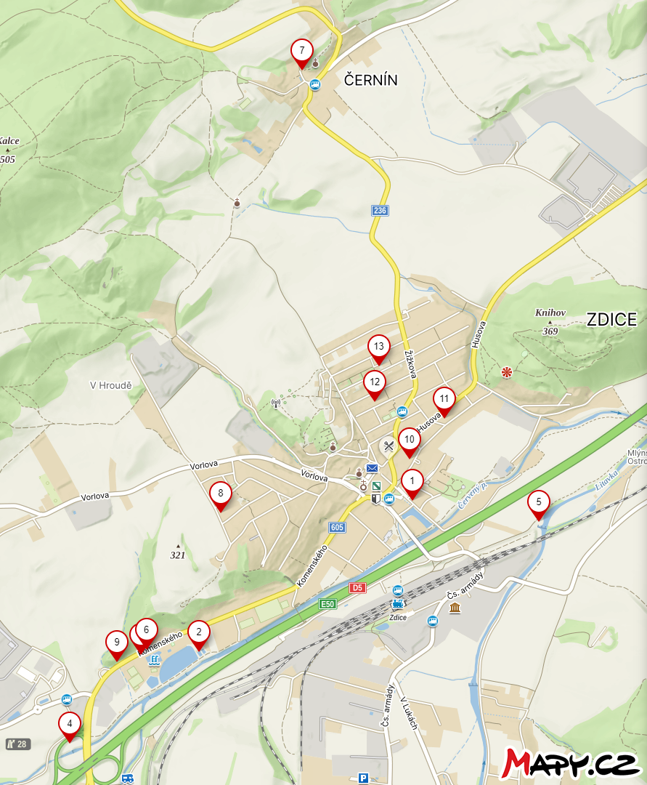
- Plánek obce s vyznačením zdrojů vody pro hašení požárů, čerpacích stanovišť a
směru příjezdu k nim

Mapa hydrantů
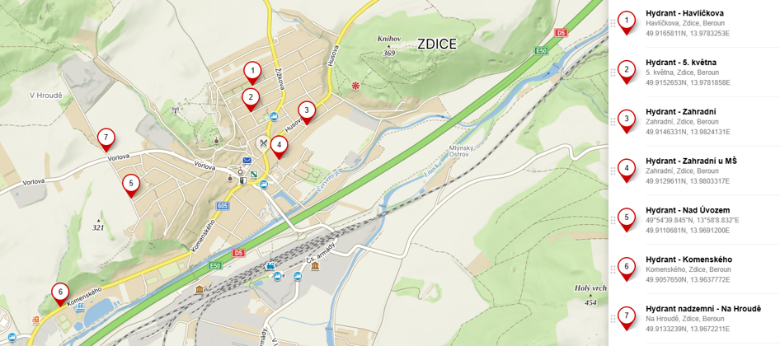

- Plánek obce s vyznačením zdrojů vody pro hašení požárů, čerpacích stanovišť a směru příjezdu k nim
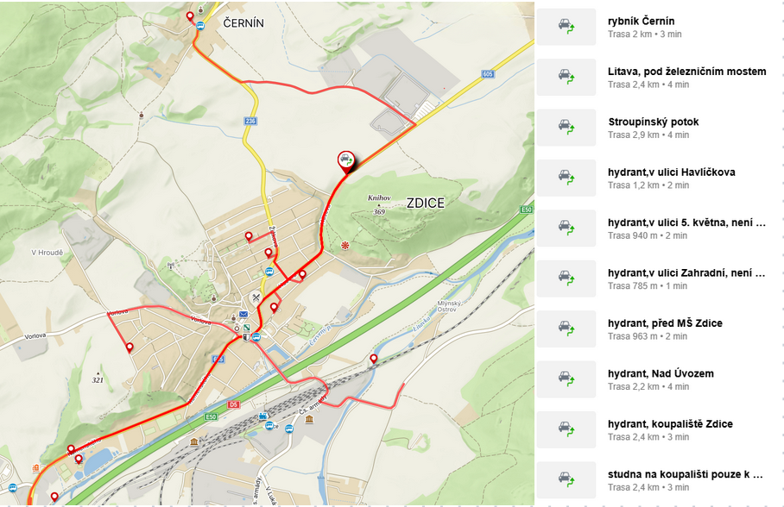

HYDRANT KOUPALIŠTĚ
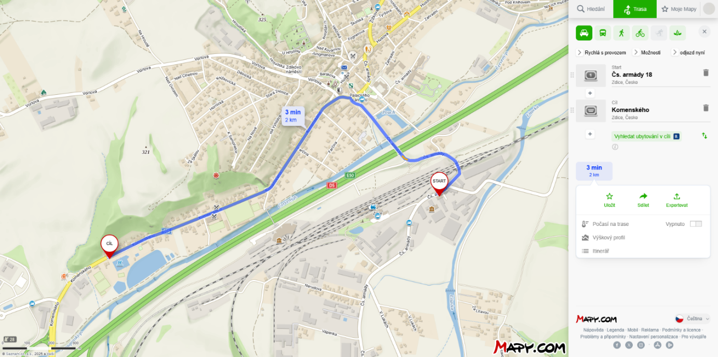

HYDRANT NAD ÚVOZEM
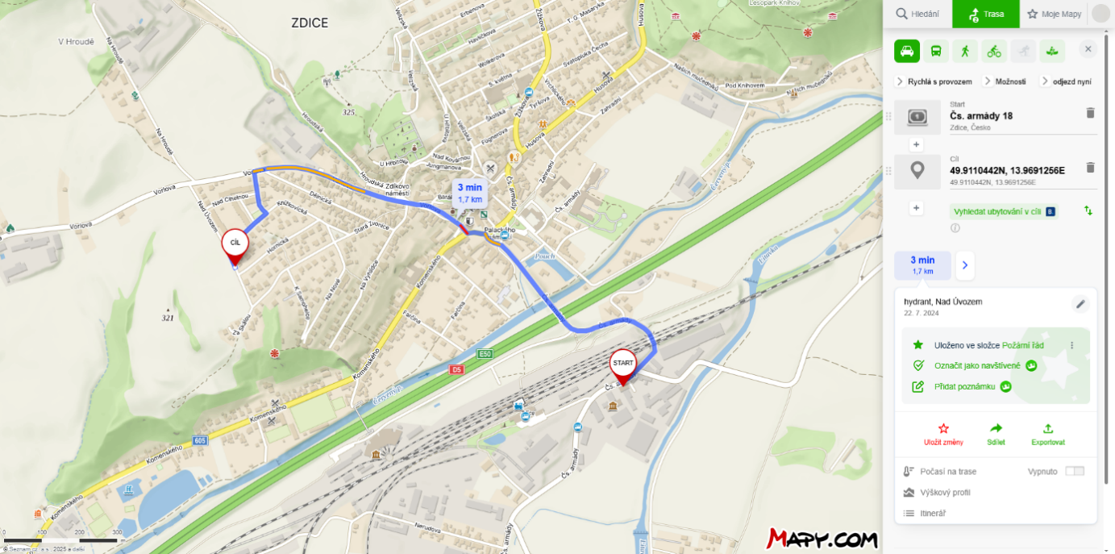

HYDRANT PŘED MŠ
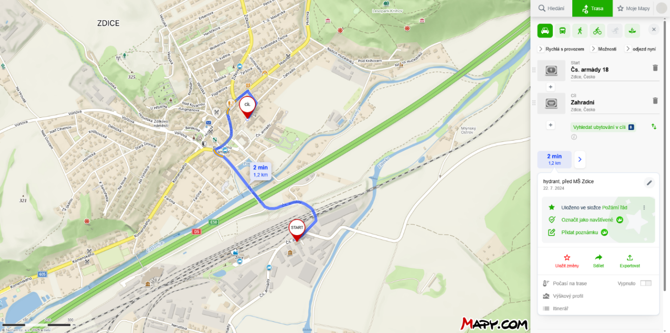

HYDRANT V ULICI ZAHRADNÍ
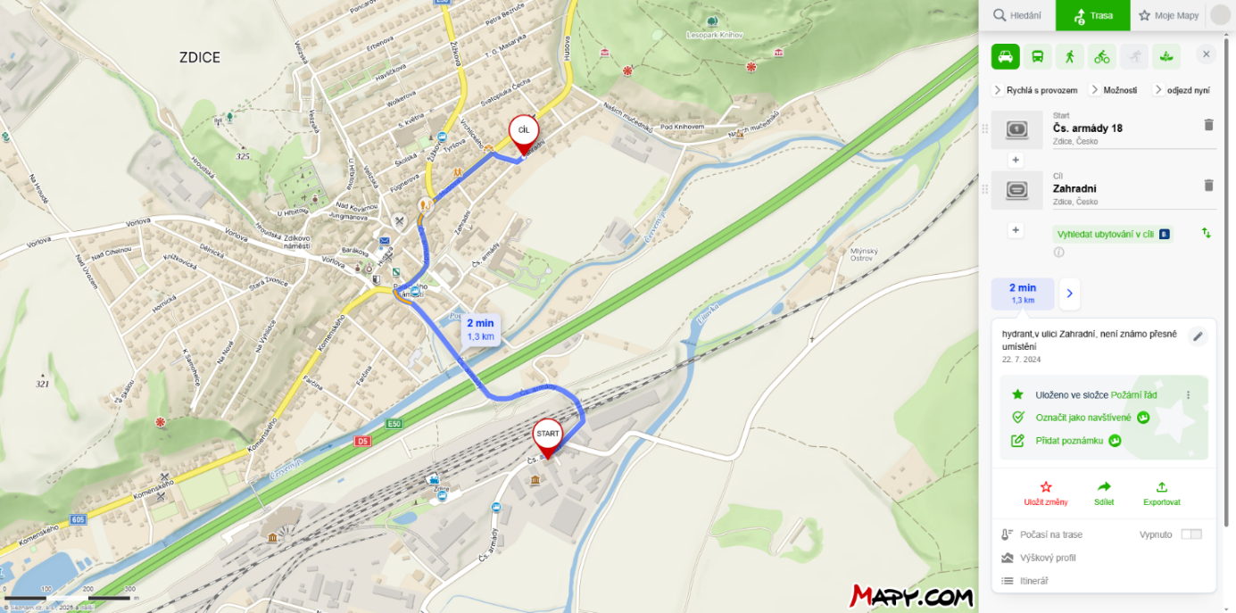

HYDRANT V ULICI 5. KVĚTNA
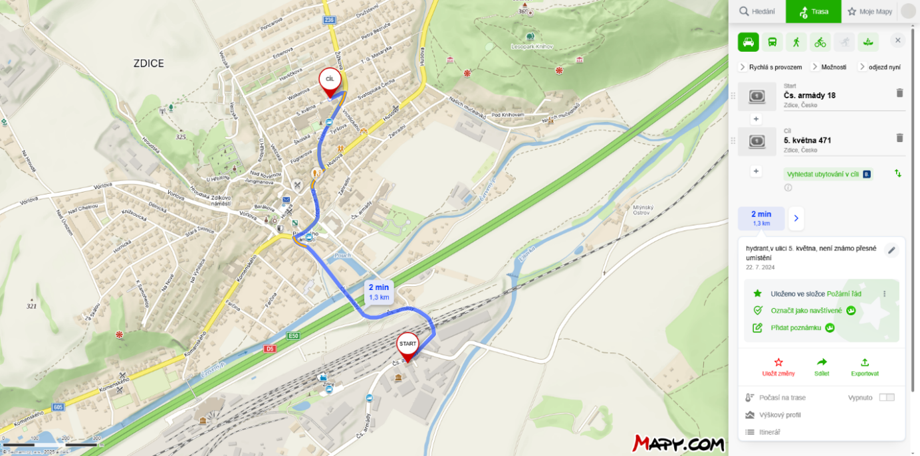

HYDRANT V ULICI HAVLÍČKOVA
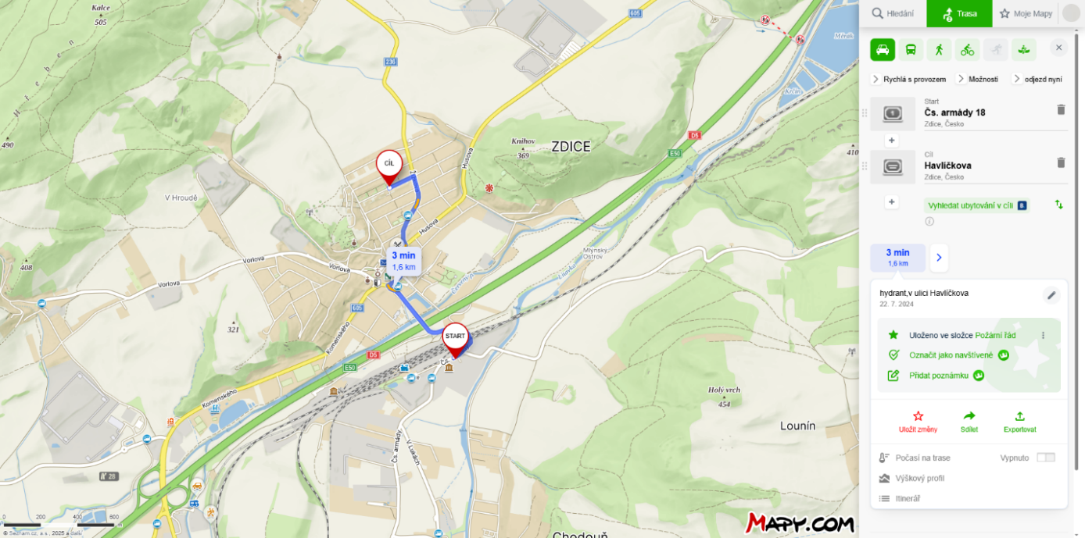

STROUPÍNSKÝ POTOK
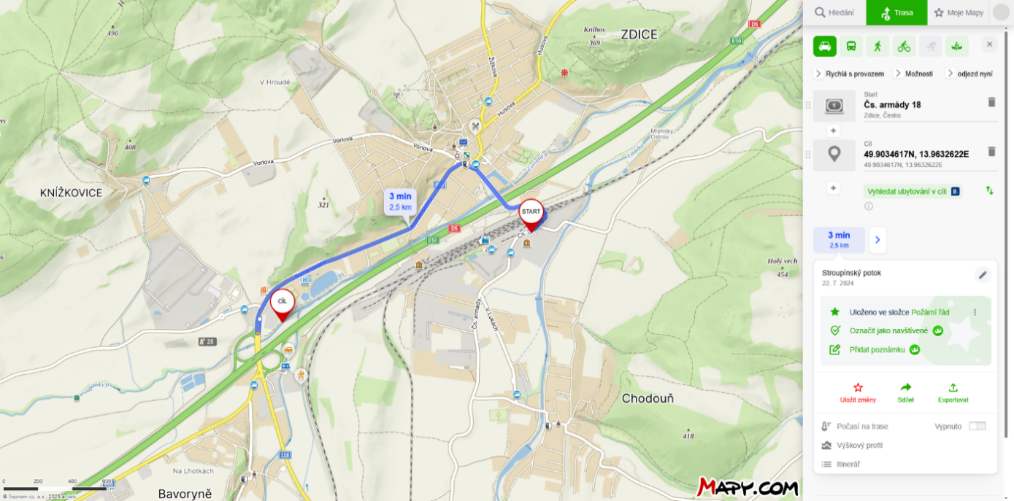

LITAVA – POD ŽELEZNIČNÍM MOSTEM
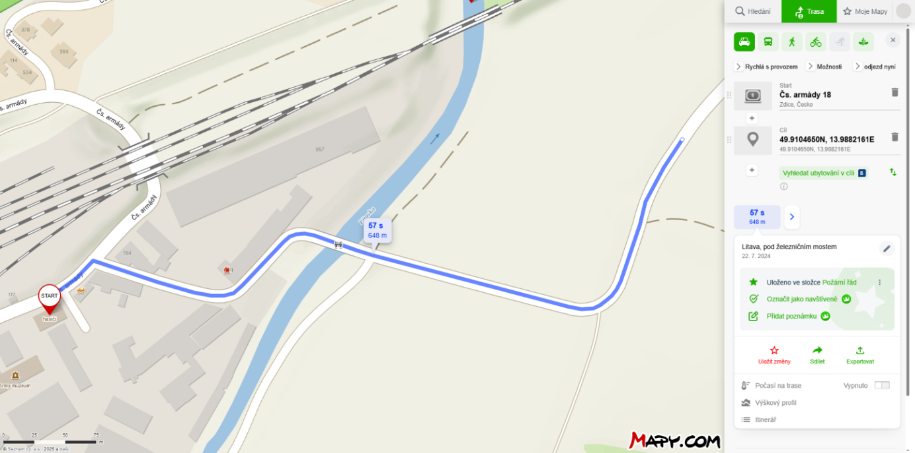

RYBNÍK V ČERNÍNĚ
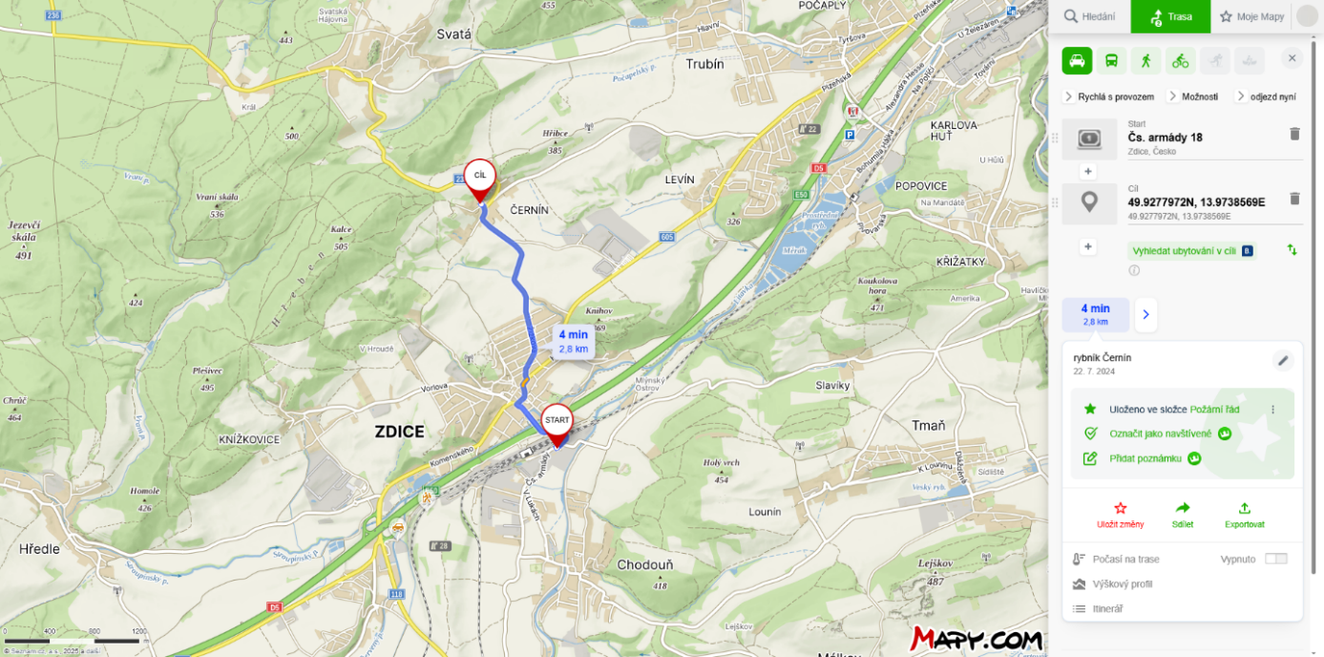

STUDNA NA KOUPALIŠTI – POUZE K PŘEČERPÁVÁNÍ
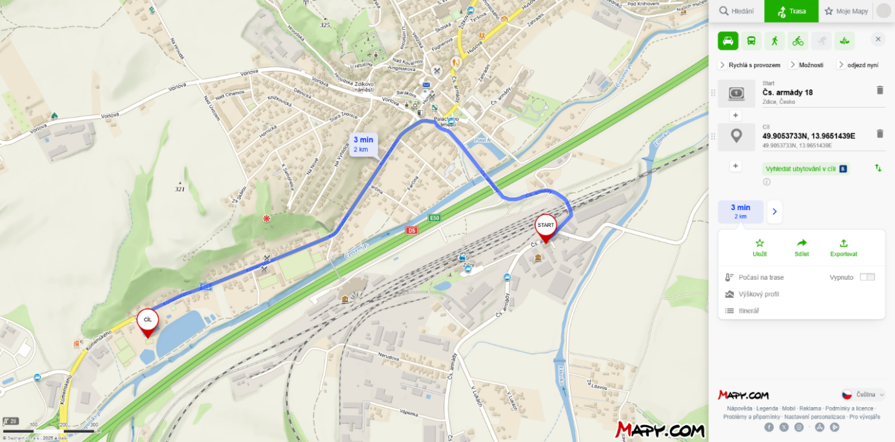

§ 7 odst. 1 zákona o požární ochraně
nařízení Středočeského kraje č. 3/2010 ze dne 4. ledna 2010.

